**PERANCANGAN *PERMANENT MAGNET SYNCHRONOUS* GENERATOR KAPASITAS 22 KVA MENGGUNAKAN**

**METODE *FINITE ELEMENT METHOD***

**Aziz Ramadhan1, Muhamad Taufiq Tamam2**

Program Studi Teknik Elektro, Universitas Muhammadiyah Purwokerto

|  |  |  |
| --- | --- | --- |
| **Informasi Makalah** |  | **INTISARI** |
| Dikirim, 20 Agustus 2021  Direvisi,  Diterima, |  | *Software* berbasis *Finite Element Method* (FEM) dapat digunakan untuk perancangan generator dikarenakan mampu membuat suatu model generator dengan menampilkan bentuk, cara kerja dan medan magnet pada generator. Kelebihan lainnya yaitu dapat menampilkan energi listrik yang dihasilkan oleh generator dalam bentuk kurva karakteristik tegangan, arus, daya masukan, daya keluaran, torsi dan efisiensi generator. Rancangan dibuat dengan menggunakan kombinasi pemodelan 12 *slot* 8 *pole* (12S8P). Tujuan penelitian ini adalah menganalisa hasil perbandingan pengujian rancangan generator sinkron magnet permanent dengan dilakukan pengujian simulasi variasi beban pada generator. Hasil uji simulasi berbeban dilakukan analisa dengan melihat grafik besaran tegangan, arus, torsi, daya masukan, daya keluaran dan efisiensi pada generator. Generator dengan output efisiensi terbesar pada perancangan 12 slot 8 Pole sebesar 94 % dengan tegangan output sebesar 445,01 V, arus sebesar 63,58 A torsi sebesar 232,88 Nm, daya masukan sebesar 21948,29 Watt, daya keluaran sebesar 20525,16 Watt. Oleh karena itu variasi beban pada perancangan generator mempengaruhi nilai dari hasil keluaran generator tersebut.  **ABSTRACT** |
| **Kata Kunci*:***  *Finite Element Method* (FEM), *Permanent Magnet Synchronous Generator* (PMSG), *MagNet Infolytica* 7.5 |
| **Keyword*:***  *Finite Element Method* (FEM), *Permanent Magnet Synchronous Generator* (PMSG), *MagNet Infolytica* 7.5 | *Finite Element Method (FEM) based software can be used to design generators because it can create a generator model by displaying the shape, workings, and magnetic field of the generator. Another advantage is that it can display the electrical energy produced by the generator in the form of a characteristic curve of voltage, current, input, output power, torque and generator efficiency. The design is made using a combination of 12 slot 8 pole (12S8P) modeling.* *The purpose of this study was to analyze the results of testing the design of a permanent magnet synchronous generator by testing variations on the generator simulation. The results of the load simulation test were analyzed by looking at the graph of the magnitude of the voltage, torque, input power, output power and efficiency of the generator. he generator with the largest efficiency output in the 12 slot 8 Pole design is 94% with an output voltage of 445.01 V, a current of 63,58 A, a torque of 232.88 Nm, an input power of 21948.29 Watts, an output power of 20525.16 Watts. Therefore, variations in the load on the generator design affect the value of the generator output.* |
|  |  |  |
| ***Korespondensi Penulis:***  Aziz Ramadhan  Program Studi Teknik Elektro  Fakultas Teknik dan Sains Universitas Muhammadiyah Purwokerto  JL. Raya Dukuhwaluh, Purwokerto, 53182  Email: [azizbakrie46@](mailto:azizbakrie46@)gmail.com | | |

**1. PENDAHULUAN**

Dalam perancangan generator menggunakan *software* *MagNet* 7.5 ada beberapa aspek yang perlu diperhatikan, baik sebelum melakukan perancangan ataupun ketika melakukan perancangan. Karena banyak parameter menggunakan persamaan dan dilakukan perhitungan saat mendesain generator. Lebar *airgap* merupakan salah satu parameter yang menggunakan persamaan karena *airgap* kedepannya akan mempengaruhi *output* dan kinerja dari generator tersebut. [1]

*Software* berbasis *Finite Element Method* (FEM) dapat digunakan untuk perancangan generator dikarenakan mampu membuat suatu model generator dengan menampilkan bentuk, cara kerja dan medan magnet pada generator. Kelebihan lainnya yaitu dapat menampilkan energi listrik yang dihasilkan oleh generator dalam bentuk kurva karakteristik tegangan, arus, daya masukan, daya keluaran, torsi dan efisiensi generator. Untuk mendapatkan rancangan generator yang dapat menghasilkan energi listrik sesuai dengan keinginan maka dapat memvariasikan geometri pada generator. [2]

1. **METODE PENELITIAN**

Pelaksanaan penelitian ini dilakukan dalam beberapa tahapan yang akan dijelaskan sebagai berikut:



Gambar 2.1 *Flow Chart* Penelitian

**2.2. Perancangan Generator Magnet**

Perancangan generator dilakukan dengan memperhitungkan segala sisi aspek mulai dari rotor, stator, magnet dan lain-lain. Dalam perancangan generator nantinya akan dibuat simulasi pada *software MagNet Infolytica 7.5* berbasis *Finite Element Method,* berikut adalah gambar perancangan PMSG ¼ model dan komponen utamanya.

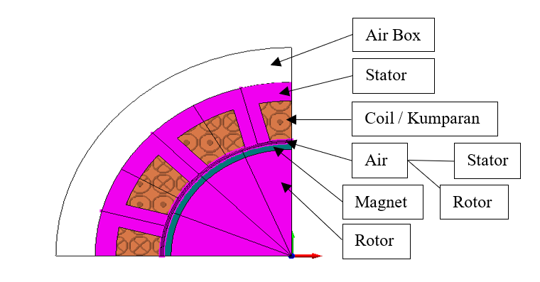

Gambar 2.2 Seperempat Model Generator

Gambar 2.2 merupakan sebuah perancangan seperempat model generator magnet permanent 12 *slot* 8 *pole* yang disimulasikan dengan *software*. Parameter tetap untuk perancangan generator magnet permanen 12 *slot* 8 *pole* dapat dilihat pada Tabel 2.1.

Tabel 2.1 Parameter awal generator permanen magnet

|  |  |  |  |
| --- | --- | --- | --- |
| Parameter Awal Generator Permanen Magnet | | | |
| Variabel | Simbol | Nilai | Unit |
| Air Box | AB | 180 | mm |
| Stator | ST | 50 | mm |
| Coil | Coil | 35 | mm |
| Stator Air Gap | ST.AG | 1 | mm |
| Rotor Air Gap | RT.AG | 1 | mm |
| Magnet | MG | 8 | mm |
| Rotor | RT-Core | 56 | mm |

Adapun jenis bahan yang digunakan dalam perancangan generator permanen magnet 12 *slot* 8 *pole* dapat dilihat pada Tabel 2.2

Tabel 2.2 Material komponen generator

|  |  |  |
| --- | --- | --- |
| No | Komponen | Material |
| 1 | Stator | Carpenter: Silicon steel |
| 2 | Rotor | Carpenter: Silicon steel |
| 3 | Coil | Copper: 5.77e7 Siemens/meter |
| 4 | Magnet | PM12: Br 1.2 mur 1.0 |
| 5 | Air Box | AIR |

Hasil perancangan generator permanen magnet 12 *slot* 8 *pole* dengan menggunakan data dari Tabel 2.1 dan Tabel 2.2 dapat dilihat pada Gambar 2.3.

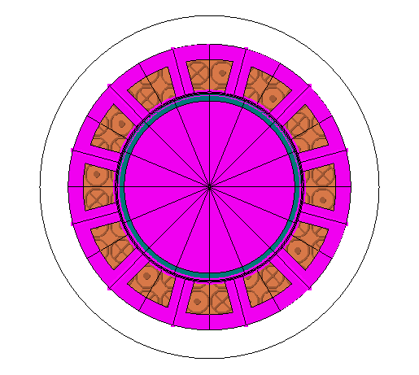

Gambar 2.3 Perancangan full model generator

Gambar 2.3 merupakan hasil perancangan generator full model 12 *slot* 8 *pole* dari tabel 3 dan 4. Pada rancangan penelitian ini juga dilakukan uji simulasi dengan menggunakan variasi beban. Dalam simulasi ini generator akan diputar dengan kecepatan 900 RPM, kecepatan tersebut merupakan kecepatan berdasarkan perhitungan rumus teoritis. Berikut tabel mengenai uji simulasi yang akan dibuat.

Tabel 5. Variabel uji simulasi generator dengan variasi beban

|  |  |  |
| --- | --- | --- |
| Simulasi | RPM | Beban (Ω) |
| Berbeban | 900 | 2 |
| 4 |
| 6 |
| 8 |
| 10 |

1. **HASIL DAN PEMBAHASAN**
   1. **Pemodelan *Permanent Magnet Synchronous Generator* 12 *Slot* 8 *Pole***

Pemodelan generator yang dirancang yaitu model generator 12 *slot* 8 *pole* 3 fasa dengan menggunakan magnet permanen. *Slot* yang dimaksud disini adalah *coil* tempat untuk melilitkan kawat pada stator dengan jumlah lilitan sebanyak 12 *slot*. Jumlah lilitan*/*kumparan mempengaruhi tegangan, dimana semakin banyak lilitan maka semakin besar tegangan yang dihasilkan. *Pole* yang dimaksud disini kutub magnet pada generator. Minimal satu pasang kutub utara dan selatan. Perancangan generator magnet permanen ini digunakan untuk memperoleh daya keluaran dan masukan, torsi, arus, tegangan dan efisiensi generator pada kecepatan 900 RPM dengan variasi beban 2 Ohm, 4 Ohm, 6 Ohm, 8 Ohm, dan 10 Ohm. Pergerakan generator terjadi setiap 360° per 6°.

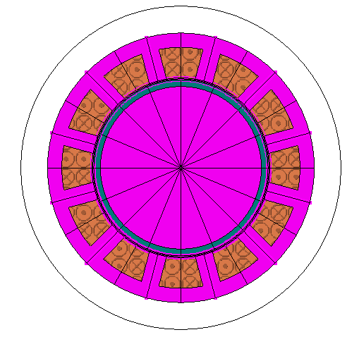 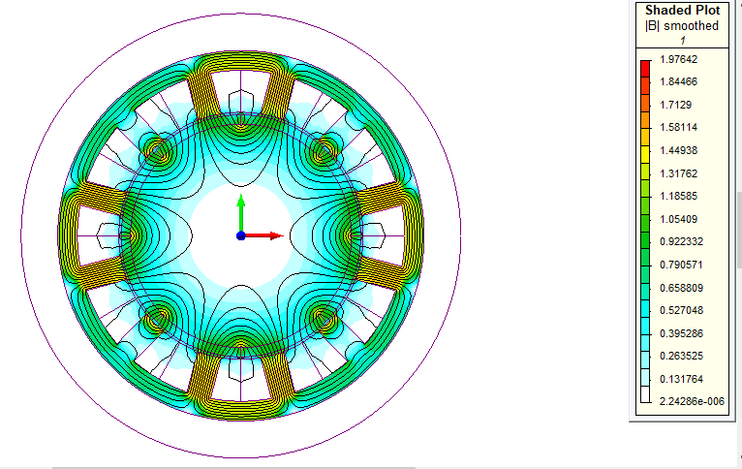

Gambar 3.2 Aliran *fluks* Magnet pada generator

Gambar 3.1 Full model generator magnet Permanent 12 *Slot* 8 *Pole*

Gambar 3.1 merupakan hasil perancangan full model generator magnet permanen 12 *slot* 8 *pole*, sedangkan Gambar 3.2 merupakan gambaran aliran *fluks* yang menunjukkan bahwa semakin berwarna merah maka kerapatan *fluks*nya semakin tinggi.

**3.2 Rangkaian Pembebanan**

Berdasarkan simulasi pemodelan generator permanen magnet 12 slot 8 kutub, dilakukan variasi beban mulai dari 2 Ohm, 4 Ohm, 6 Ohm, 8 Ohm, dan 10 Ohm, dibawah ini adalah gambar rangkaian pembebanan dari generator magnet permanen.

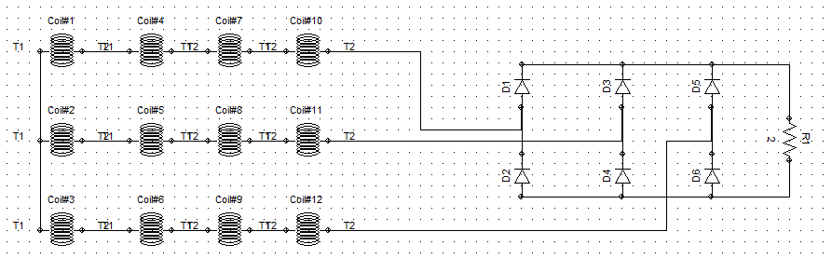

Gambar 3.3 Rangkaian Pembebanan 2 Ohm

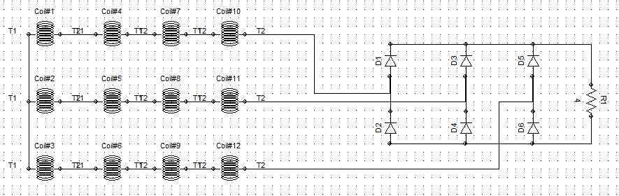

Gambar 3.4 Rangkaian Pembebanan 4 Ohm

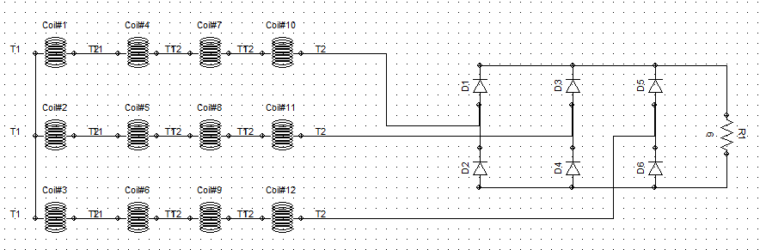

Gambar 3.5 Rangkaian Pembebanan 6 Ohm

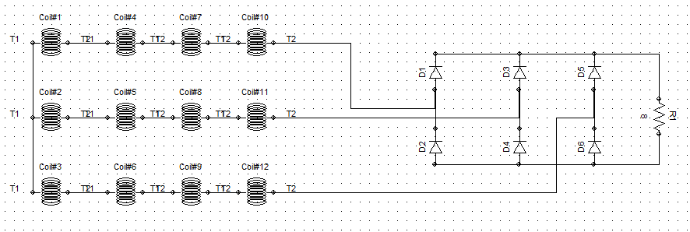

Gambar 3.6 Rangkaian Pembebanan 8 Ohm

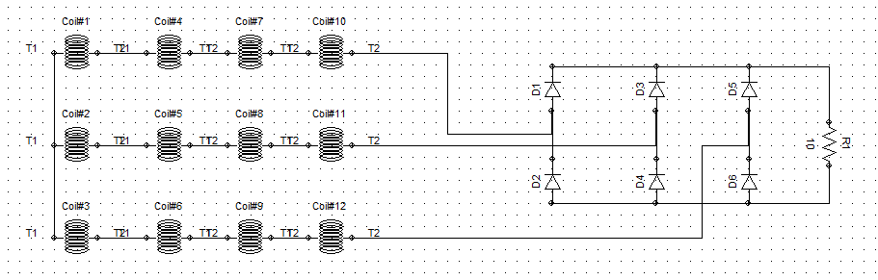

Gambar 3.7 Rangkaian Pembebanan 10 Ohm

**3.3 Hasil Simulasi Generator**

Hasil simulasi variasi beban R dengan kecepatan putar 900 (RPM). Berikut adalah hasil dari uji simulasi dengan perubahan variasi parameter beban.

1. Arus (A)

Gambar 3.8 Grafik hasil nilai arus dengan variasi beban

Gambar 3.8 menggambarkan pengaruh perubahan nilai arus dengan berbagai variasi beban generator. Dapat dilihat bahwa jika semakin tinggi beban yang digunakan maka nilai arus akan turun. Pada tiap kecepatan putar yang sama, dapat dilihat nilai arus akan semakin kecil pada beban yang lebih tinggi. Sebaliknya tiap kecepatan putar yang sama dengan beban yang lebih kecil maka nilai arus akan semakin tinggi.

1. Tegangan (V)

Gambar 3.9 Grafik hasil nilai tegangan dengan variasi beban

Gambar 3.9 menggambarkan pengaruh perubahan tegangan dengan berbagai variasi beban generator. Terlihat bahwa semakin tinggi beban maka akan menaikkan besar tegangan *output*. Pada tiap kecepatan putar yang sama, terlihat nilai tegangan akan semakin tinggi pada beban yang lebih tinggi. Hal ini dikarenakan kecepatan putar dengan cara menyesuaikan P *input*. Putaran yang cepat akan membutuhkan P *input* lebih besar, sehingga tegangan juga akan lebih besar.

1. Torsi (Nm)

Gambar 3.10 Grafik hasil nilai torsi dengan variasi beban

Gambar 3.10 menggambarkan pengaruh perubahan nilai torsi dengan beban. Semakin tinggi beban maka nilai torsi akan semakin tinggi. Terlihat tiap kecepatan putar yang sama, nilai torsi akan semakin kecil pada beban yang lebih kecil. Sebaliknya tiap kecepatan putar yang sama dan semakin kecil beban maka nilai torsi akan semakin besar.

1. Daya Masukan (Watt)

Gambar 3.11 Grafik hasil nilai daya masukan dengan variasi beban

Gambar 3.11 menggambarkan pengaruh nilai daya *input* dengan beban. Semakin kecil beban yang digunakan maka daya *input* yang dibutuhkan semakin kecil. Terlihat tiap kecepatan putar yang sama, dapat dilihat nilai daya input semakin besar pada beban yang lebih tinggi. Sebaiknya tiap kecepatan putar yang sama dan semakin kecil beban maka daya *input* yang dibutuhkan semakin rendah.

1. Daya Keluaran (Watt)

Gambar 3.12 Grafik hasil nilai daya keluaran dengan variasi beban

Gambar 3.12 menggambarkan pengaruh nilai daya *output* dengan beban. Semakin besar beban maka daya *output* yang dihasilkan semakin besar. Terlihat tiap kecepatan putar yang sama, nilai daya *output* semakin besar pada beban yang tinggi. Sebaliknya ketika kecepatan putar yang sama dan semakin kecil beban maka nilai daya *output* semakin rendah. Hasil dari nilai daya masukan dan daya keluaran digunakan untuk mendapatkan nilai efisiensi dari generator dengan cara membandingkan nilai tersebut.

1. Efisiensi (%)

Gambar 3.13 Grafik hasil nilai efisiensi dengan variasi beban

Gambar 3.13 menggambarkan pengaruh nilai efisiensi pada berbagai variasi beban. Ini diperoleh dari selisih daya input terhadap daya output. Nilai efisiensi tertinggi ada pada kecepatan putar 900 RPM dengan beban 10 Ohm dan dari grafik di tersebut menunjukan bahwa besaran nilai efisiensi dari generator sebesar 94% dan nilai efisiensi terkecil ada pada kecepatan putar 900 RPM dengan beban 2 Ohm dari grafik menunjukan besaran nilai efisiensi generator sebenar 65%.

1. **KESIMPULAN**
2. Generator Permanen Magnet 12 *slot* 8 *pole* 3 fasa dirancang full model dan dilakukan uji simulasi dengan memvariasikan parameter beban, guna untuk mengetahui keluaran generator tersebut.
3. Variasi beban mempengaruhi tegangan keluaran. Semakin besar beban yang diberikan maka semakin besar pula nilai tegangan yang dihasilkan yaitu sebesar 445,01 V dan nilai tegangan terkecil yang dihasilkan yaitu sebesar 127,16 V.
4. Variasi beban mempengaruhi arus keluaran. Semakin kecil beban yang diberikan maka semakin besar nilai arus yang dihasilkan yaitu sebesar 63,58 A dan nilai tegangan terkecil yang dihasilkan yaitu sebesar 44,50 A.
5. Variasi beban mempengaruhi torsi. Semakin kecil beban yang diberikan maka semakin kecil nilai torsi yang dihasilkan yaitu sebesar 121,79 Nm dan nilai torsi terbesar yang dihasilkan yaitu sebesar 232,88 Nm.
6. Uji simulasi dengan nilai daya masukan tertinggi terjadi pada beban 10 Ohm dengan nilai sebesar 21948,29 Watt dan nilai daya masukan terendah terjadi pada beban 2 Ohm dengan nilai sebesar 13529,66 Watt.
7. Uji simulasi dengan nilai daya keluaran tertinggi terjadi pada beban 10 Ohm dengan nilai sebesar 20525,16 Watt dan nilai daya keluaran terendah terjadi pada beban 2 Ohm dengan nilai sebesar 8827,79 Watt.
8. Uji simulai dengan nilai efisiensi tertinggi terjadi pada beban 10 Ohm dengan nilai sebesar 94% dan nilai efisiensi terendah terjadi pada beban 2 Ohm dengan nilai sebesar 65%.

**DAFTAR PUSTAKA**

1. Anam. (2017). *Perancangan Generator 100 Watt Menggunakan Software Elektromagnetik Infolityca*. KINETIK, Vol. 2, No. 1, Februari 2017, Hal. 27-36, ISSN : 2503-2259, E-ISSN : 2503-2267, 1-10.
2. Naufal. (2019). *Pengaruh Material Inti Besi Terhadap Nilai Back Emf pada Permanent Magnet Synchronous Generator 12 Slot 8 Pole.* Jakarta: Lentera Bumi Nusantara.
3. Sumantri. (2018). *Analisis Pengaruh Variasi Slot Dan Pole Terhadap Tegangan Dan Efisiensi Daya Pada Perancangan Generator Magnet Permanen Menggunakan Software Magnet*. 1-8.
4. Muhamad. (2018). *Variasi Geometri Pemodelan PM Generator Sinkron 12 Slot*. Seminar Nasional Microwave, Antena dan Propagasi (SMAP) 2018 Unpak, ID #12 , 1-5.